关于2020年同济大学教职工子女就读
同济大学实验学校需求调研的通知
各教职工：
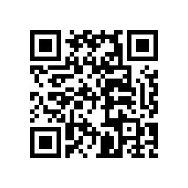
2020年上海市针对民办中小学招生出台新政，在新的政策背景下，作为高校合作办学的初中或小学，可以单设少量计划（市教委对比例有严控）。为做好今年的入学工作安排，现就2020年学校教职工有二代子女，有意向就读同济大学实验学校（小学一年级和初中六年级）的情况进行摸底。请相关教职工于2020年3月17日（周二）17:00之前，点击链接https://www.wjx.cn/m/64457642.aspx或扫描下方二维码参与需求调研。
特别提醒：
1.本次调研只针对2020年秋季有二代子女小升初入学需求的学校正式在编（含校聘）教职工，其他人员请勿填写。
2、同济大学实验学校为民办九年一贯制学校，办学地址为杨浦区武东路295号，请勿与其他学校混淆。
3.关于网上报名等相关事宜，将在计划发布后另行通知。

同济大学工会
同济大学基础教育办公室
2020年3月15日

